INSTITUIÇÃO: **SENAI – “JOÃO MARTINS COUBE”**

ALUNO: **MARCOS ALARCÃO**

ORIENTADOR: **PROFº RICHARDS BROSLER**

ATIVIDADE: **UC10 – ONLINE 01**

**Criação**

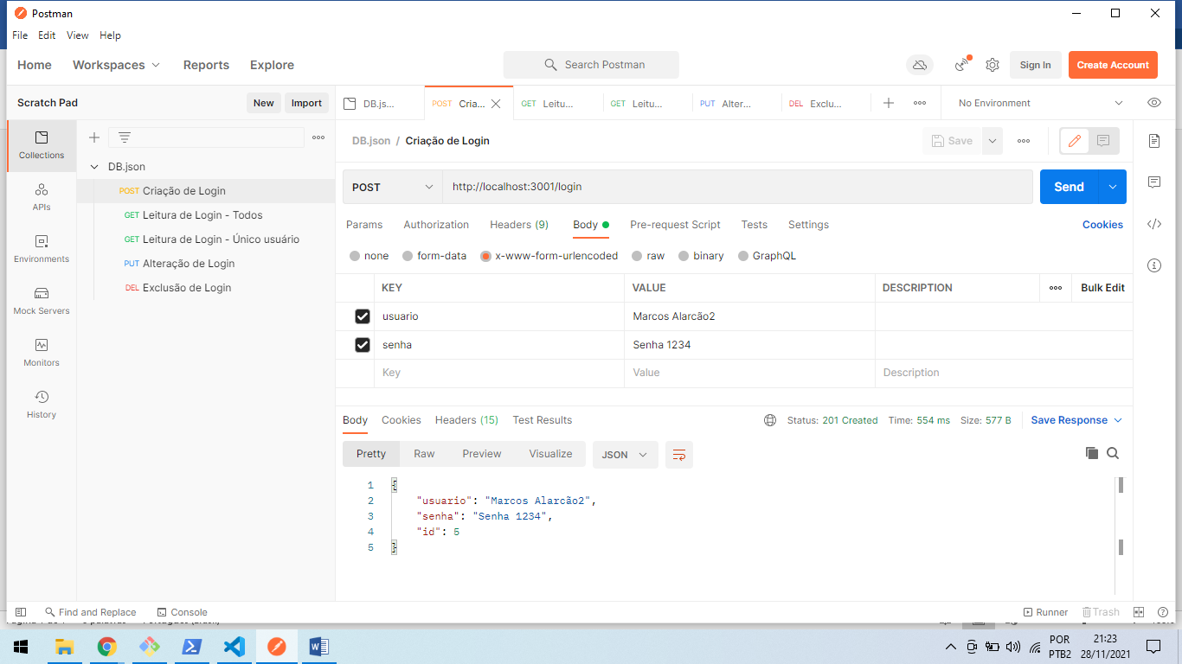

**Leitura Total**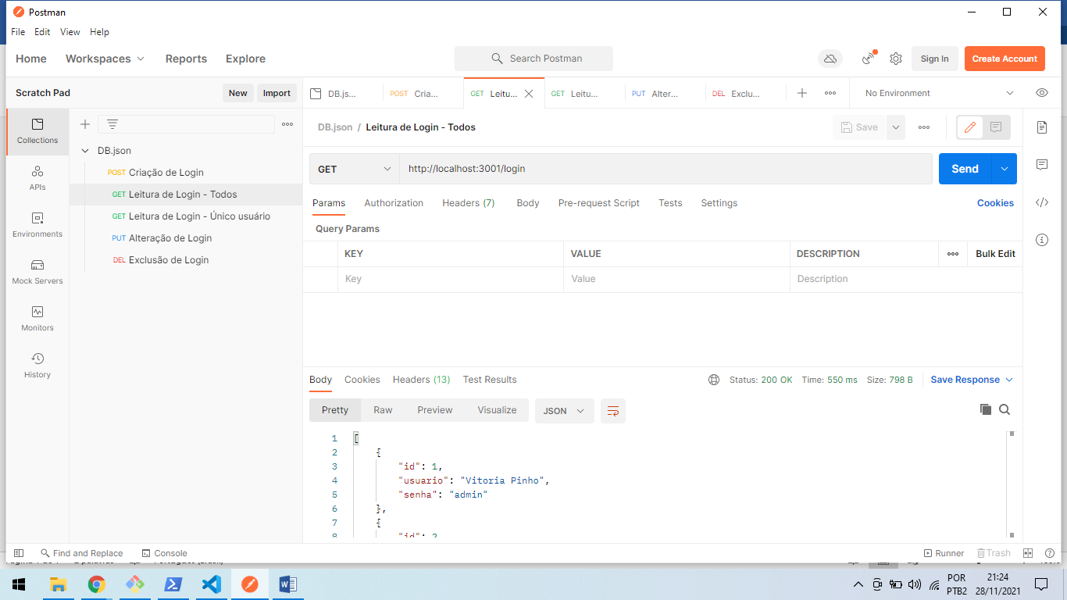

**Leitura de um Registro**

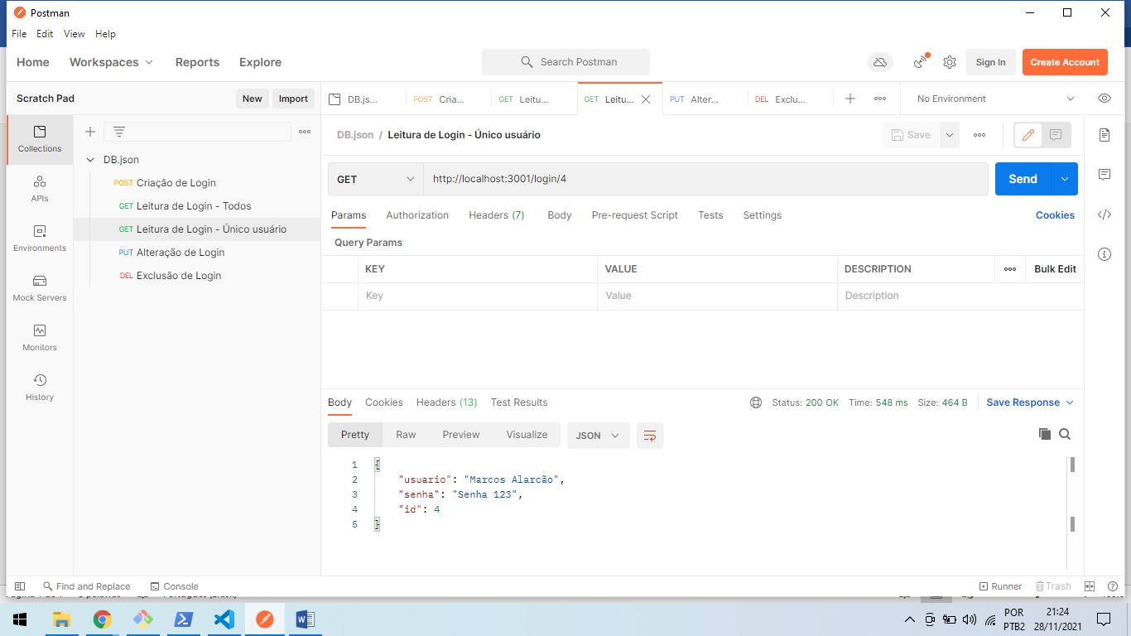

**Alteração de Registro**

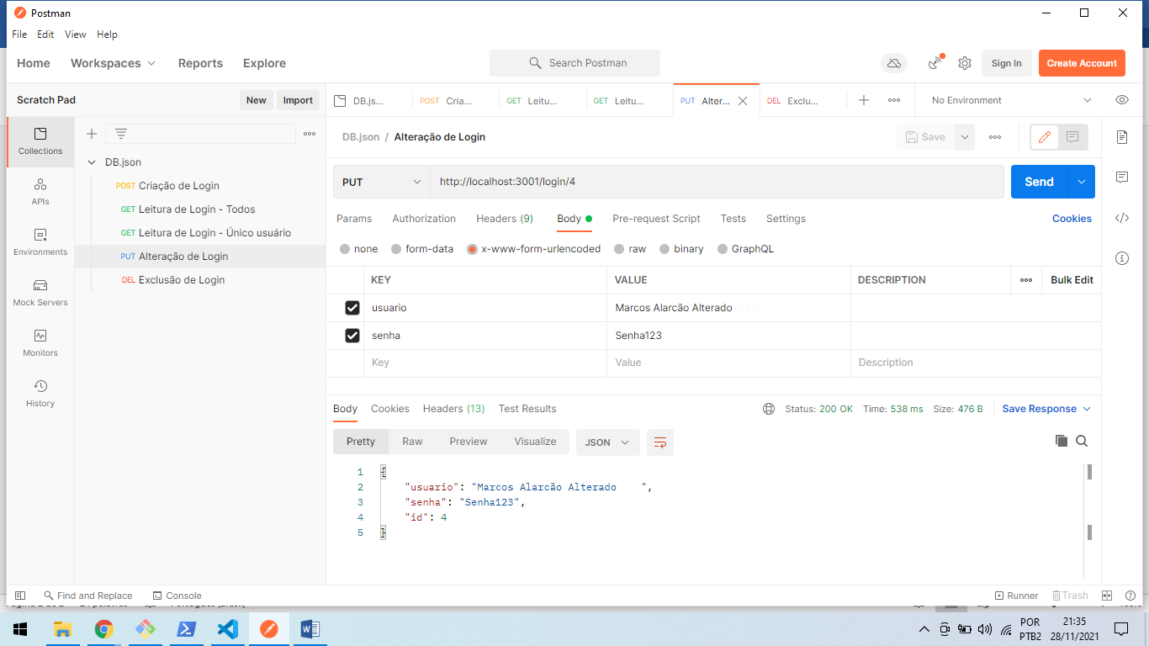

**Exclusão de Registro**

